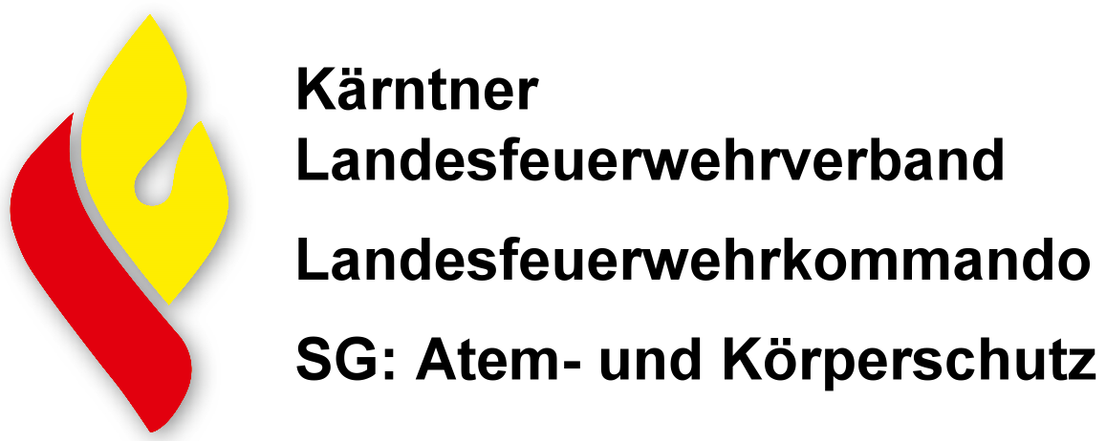 |  |  |  |  |  | Blatt / 20  Atemschutzgeräte - Monatskontrolle  Feuerwehr:
Monat  | Jänner |  | Feber |  | März |  |  | April |  | Mai |  | Juni |  | Juli |  | August |  | September |  | Oktober |  | November |  | Dezember
Gerät in  Ordnung | ja | nein | ja | nein | ja |  | nein | ja | nein | ja | nein | ja | nein | ja | nein | ja | nein | ja | nein | ja | nein | ja | nein | ja | nein
Ger. Nr.:
Ger. Nr.:
Ger. Nr.:
Ger. Nr.:
Ger. Nr.:
Ger. Nr.:
Ger. Nr.:
Ger. Nr.:
Ger. Nr.:
Ger. Nr.:
Ger. Nr.:
Ger. Nr.:
Ger. Nr.:
Ger. Nr.:
Ger. Nr.:
Datum der
Prüfung 
Prüfer
(Zeichen) 

Prüfumfang:  Sichtprüfung alle Teile Ist ein Gerät nicht in Ordnung, ist dies in einem eigenen Mängelbericht zu dokumentieren.
 Hochdruck - Dichteprüfung

